BAB III
METODOLOGI PENELITIAN

Sistematika Perancangan
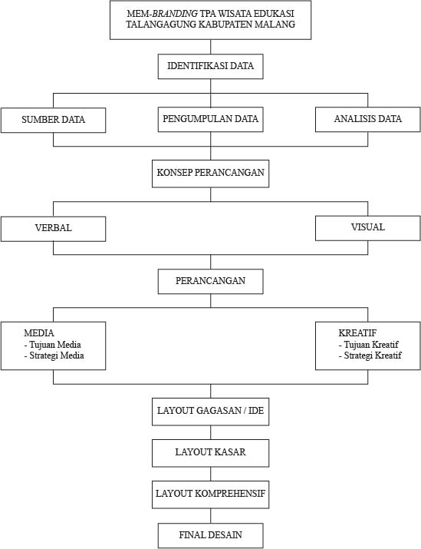
Gambar 3.1 Flowchart Mem-Branding TPA Wisata Edukasi Talangagung

Metode perancangan diatas mengadopsi dari metode konsep SSAD (Struktur Sistem Analisis dan Desain) yang dapat dijabarkan sebagai berikut:

Identifikasi Data
Identifikasi data yaitu uraian yang padat dan sistematis mengenai aktual di lapangan maupun data pustaka. Identifikasi data sebagai bagian dari sistematika sebuah laporan perancangan merupakan proses yang bertujuan untuk mengindentifikasi semua data dari hasil survey (Sanyoto, 2006:42).

Sumber Data
Dalam mem-branding ini, peneliti melakukan riset untuk memperoleh data yang mendukung, beberapa sumber data telah didapatkan melalui sumber data primer dan sekunder.

Pengumpulan Data
Pengumpulan data yang digunakan dalam penelitian ini adalah dengan menggunakan metode observasi, wawancara, dokumen dan angket.

Analisa Data
Metode Analisa data yang akan digunakan dalam perancangan ini adalah dengan menggunakan metode 5W+1H (What, Why, Who, Where, When, and How). Karena metode ini mendeskripsikan data yang telah terkumpul, juga memperjelas detail dari rancangan branding TPA Wisata Edukasi Talangagung.

Konsep Perancangan
Konsep perancangan adalah segala sesuatu yang menjadi dasar pertimbangan dalam perancangan karya yang menjadi landasan untuk mencapai solusi terbaik perancangan. Pada konsep perancangan ini, terdiri dari dua konsep yaiu:

Konsep Verbal
Konsep pesan verbal disini adalah untuk mendukung pesan visual yang telah disampaikan. Dengan bertujuan untuk memperkenalkan branding dan media promosi kepada masyarakat.

Konsep Visual
Agar pesan iklan dalam branding dan media promosi TPA Wisata Edukasi Talangagung tersampaikan dengan baik, maka dibuatlah desain visual sebagai pendekatan kepada audience.

Perancangan
Perancangan dimulai dari menentukan konsep. Perancangan ini terdiri dari dua perancangan yaitu:

Media
- Tujuan Media
Tujuan dari penggunaan media untuk mencapai informasi kepada target audience. Dibutuhkan beberapa media yang disesuaikan dengan sasaran atau segmentasi yang dituju untuk aktivitas dan memperkenalkan TPA Wisata Edukasi Talangagung.
- Strategi Media
Strategi dalam penggunaan media ditetapkan pemilihan media yang digunakan untuk TPA Wisata Edukasi Talangagung, berupa media cetak. Pemilihan media disesuaikan dengan target pasar yang dituju, sehingga dapat komunikasi terhadap apa yang ingin disampaikan dalam TPA Wisata Edukasi Talangagung. Media promosi yang menggunakan beberapa media yaitu brosur, roll up banner, serta merchandise.

Kreatif
- Tujuan Kreatif
Branding adalah suatu objek itu bisa meningkatkan minat masyarakat untuk memperkenalkan atau menambah nilai daya tarik TPA Wisata Edukasi Talangagung. Branding bagi wisata edukasi penting untuk bisa memunculkan kelebihan dari wisata edukasi lainnya.
- Strategi Kreatif
Perancangan branding TPA Wisata Edukasi Talangagung Kabupaten Malang ini diperlukan strategi kreatif untuk meningkat kesadaran dan minat masyarakat. Dalam perancangan ini menggunakan gaya desain yaitu logo, warna dan tipografi.

Layout
Dalam perancangan branding TPA Wisata Edukasi Talangagung ini akan melalui tahapan-tahapan perancangan layout mulai dari layout gagasan atau ide, layout kasar dan layout komprehensif. Dalam layout menggabungkan unsur teks, ilustrasi, maupun unsur visual lainnya memakai prinsip-prinsip layout dalam perancangannya.

Desain Final
Desain final merupakan hasil akhir perancangan, yang mana merupakan desain yang akan telah dipilih dan siap digunakan. Desain final nantinya merupakan branding TPA Wisata Edukasi Talangagung ini digunakan dengan stationary set yaitu kop surat, amplop, map dan kartu nama. Sedangkan media pendukung yaitu brosur, roll up banner, kaos, topi, gelas, pulpen, gantungan kunci, totebag. Desain Final berupa produk rancangan media promosi yang berisi materi yang dijelaskan, mudah dibaca dan mudah dimengerti oleh audience.

Sumber Data

Data Primer
Data primer merupakan sumber data yang diperoleh langsung dari sumber asli (tidak melalui media perantara). Data primer dapat berupa opini subjek (orang) secara individual atau kelompok, hasil observasi terhadap suatu benda (fisik), kejadian atau kegiatan, dan hasil pengujian. Dalam penelitian ini data primer yaitu data yang diperoleh dari hasil wawancara yang diedarkan pada Kepala TPA Wisata Edukasi Talangagung.

Data Sekunder
Data sekunder merupakan sumber data penelitian yang diperoleh peneliti secara tidak langsung melalui media perantara (diperoleh dan dicatat oleh pihak lain). Data sekunder umumnya berupa bukti, catatan atau laporan historis yang telah tersusun dalam arsip (data dokumenter) yang dipublikasikan dan yang tidak dipublikasikan. Dalam penelitian ini data sekunder yaitu data yang dikumpulkan oleh penulis dari dokumentasi dan angket yang ada pada TPA Wisata Edukasi Talangagung.

Teknik Pengumpulan Data
Teknik pengumpulan data yang digunakan dalam penelitian ini adalah dengan menggunakan metode sebagai berikut:
    - Observasi
Observasi adalah mengamati dan mencatat sistematika fenomena yang akan di teliti dengan melakukan pengamatan secara langsung terhadap gejala-gejala dan peristiwa yang terjadi di lapangan. Dengan demikian disini peneliti mendapatkan data dengan pengamatan langsung dalam kegiatan keseharian. Kemudian mencatatnya sesuai dengan yang terjadi pada keadaan sebenar-benarnya dengan ikut berperan aktif dalam kegiatan keseharian yang sedang di amati, sehingga peneliti mendapat data sesuai yang di inginkan. Dalam hal ini peneliti mengadakan pengamatan dan pencatatan secara sistematis mengenai fenomena-fenomena yang di selidiki. Metode yang digunakan dalam observasi adalah mengamati secara langsung TPA Wisata Edukasi Talangagung. Sedangkan mencatat dilakukan keadaan lingkungan dan fasilitas yang disediakan oleh tempat tersebut.
    - Wawancara
Dalam teknik pengumpulan data menurut Sulistyo dan Basuki (2006:173) menggunakan wawancara hampir sama dengan kuesioner. Wawancara itu sendiri dibagi menjadi 3 kelompok yaitu wawancara terstruktur, wawancara semi-terstruktur, dan wawancara mendalam (in-depth interview). Namun disini peneliti memilih melakukan wawancara mendalam, Ini bertujuan untuk mencari informasi dan mengumpulkan data yang diperlukan dalam proses mem-branding TPA Wisata Edukasi Talangagung dengan cara mewawancarai Bapak Rudi Santoso pemilik TPA Wisata Edukasi Talangagung. Wawancara dilakukan guna mengetahui tentang sejarah, promosi dan kondisi TPA Wisata Edukasi Talangagung.
    - Dokumentasi
Dokumentasi adalah salah satu metode pengumpulan data kualitatif dengan melihat atau menganalisis dokumen-dokumen yang dibuat oleh subjek sendiri atau oleh orang lain oleh subjek. Dokumentasi merupakan salah satu cara yang dapat dilakukan peneliti kualitatif untuk mendapatkan gambaran dari sudut pandang subjek melalui suatu media tertulis dan dokumen lainnya yang ditulis atau dibuat langsung oleh subjek yang bersangkutan. Dokumen digunakan untuk mendapatkan seluruh bukti yang berkaitan dengan TPA Wisata Edukasi Talangagung yang berupa foto, arsip, serta data-data yang mendukung dalam perancangan branding TPA Wisata Edukasi Talangagung.
    - Angket
Menurut Sugiyono (2015:142) Angket adalah teknik pengumpulan data yang dilakukan degan cara memberi seperangkat pertanyaan dan pernyataan tertulis kepada responden untuk dijawab. Angket yang digunakan dalam penelitian ini berupa pertanyaan non tes dan hasil jawaban responden merupakan masukan atas produk yang telah dihasilkan. Peneliti menggunakan angket tertutup karena memiliki keuntungan bagi peneliti dan responden. Keuntungan bagi peneliti adalah memudahkan dalam menganalisis data, dan bagi responden adalah mereka dapat mengisi dengan cepat dan praktis. Dalam penelitian ini penulis menggunakan Angket dilakukan untuk mengumpulkan data hasil pengujian dari media yang sudah dirancang, yang selanjutnya data kuesioner tersebut disimpulkan.

Analisa Data
Analisis ini digunakan untuk memberikan gambaran atau deskripsi empiris atas data yang dikumpulkan dalam penelitian. Jenis statistik deskriptif yang dapat disajikan dalam penelitian yaitu :
- Statistik Data
Statistik ini digunakan untuk menggambarkan data nilai dari sebuah variable yang diteliti pada sekelompok responden tertentu.

Analisa Data Menggunakan 5W+1H
Analisa Data yang akan digunakan dalam perancangan branding dan promosi ini adalah dengan menggunakan metode 5W+1H (What, Why, Who, Where, When, and How). Data ini dipilih agar dapat memudahkan dalam menentukan atau memfokuskan permasalahan, sehingga dapat menemukan solusi yang tepat untuk permasalahan tersebut. Data yang diperoleh nantinya akan menjadi acuan atau referensi bagi perancang, sehingga dapat menyimpulkan dan mendapatkan solusi dari analisa data tersebut.

Teknik Analisis Data
Bogdan dan Biklen seperti yang dikutip oleh Lexy J. Moleong (2011:248) dalam bukunya mengatakan bahwa analisis data adalah upaya yang dilakukan dengan jalan bekerja dengan data, mengorganisasikan data, memilah-milahnya menjadi satuan yang dapat dikelola, mensintesiskannya, mencari dan menemukan pola, menemukan apa yang penting dan apa yang dipelajari dan memutuskan apa yang dapat diceritakan kepada orang lain.

Teknik Analisa Data Menggunakan 5W+1H
Teknik analisa data ini menggunakan 5W+1H untuk mengolah data sehingga data dapat sesuai dengan kebutuhan perancangan. Teknik analisa data menggunakan 5W+1H yaitu:
- Apa perancangan branding? (What to say)
Untuk memperkenalkan kepada audience bahwa TPA Wisata Edukasi Talangagung adalah produk wisata edukasi, memotivasi dan menginspirasi.
- Mengapa perlu melakukan branding dan promosi TPA Wisata Edukasi Talangagung? (Why to say)
Untuk memperkenalkan dan menambah daya nilai tarik TPA Wisata Edukasi Talangagung.
- Siapakah target audience dari TPA Wisata Edukasi Talangagung? (Who to say)
- Geografis : Wilayah Kota Malang
- Demografis :
- Usia : 12 Tahun keatas
- Jenis Kelamin : Pria dan Wanita
- Pendidikan : SMP, SMA, Diploma dan Sarjana
- Sosial Ekonomi : Semua kalangan
- Psikografis :
- Masyarakat yang ingin belajar proses pembuatan gas methane.
- Masyarakat ingin meningkatkan kerjasama dengan melakukan kegiatan outbound dan perkemahan (camping ground).
- Masyarakat yang terbuka dengan informasi, serta update terbaru mengenai tempat TPA Wisata Edukasi Talangagung.
- Behavioristik :
- Audience yang mulai loyal atau pelanggan setia terhadap TPA Wisata Edukasi Talangagung.
- Suka jalan-jalan untuk mencari udara maupun foto tempat wisata edukasi.
- Outbound saat bermain bersama dinas kantor, kampus maupun sekolah.
- Perkemahan (camping ground) di Hari Pramuka dan Jambore.
- Memanfaatkan gadget dengan koneksi internet dalam aktivitas sehari-hari.
- Dimana penempatan media promosi untuk dipublikasikan? (Where to say)
Penempatan media ini dapat ditempatkan di jalan umum dan sekolah maupun kampus. Karena media ini sangat mudah mengenali TPA Wisata Edukasi Talangagung tersebut.
- Kapan media promosi disampaikan? (When to say)
Penyampaian media promosi TPA Wiasta Edukasi Talangagung ini tidak ada batasan. Karena media promosi ini lebih tepat pada kegiatan outbound dan pekemahan (camping ground) atau Jambore dan memperingati Hari Pramuka.
- Bagaimana mem-branding dan promosi yang unik dan menarik minat masyarakat? (How to say)
Branding dan promosi ini dapat memberikan gambaran dari pikiran dan perasaan agar masyarakat mengenal TPA Wisata Edukasi Talangagung tersebut.

Peta Konsep
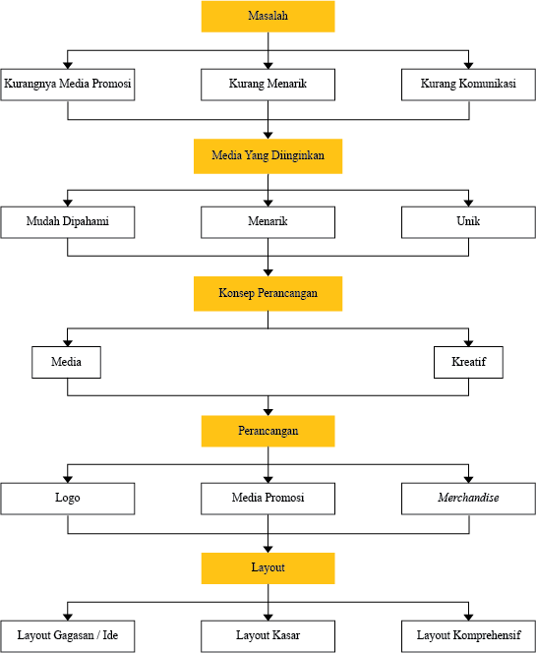
Gambar 3.2 Bagan Peta Konsep

Peta konsep ini merupakan sebuah flowchart yang digunakan dalam menyusun branding TPA Wisata Edukasi Talangagung. Dari permasalahannya kurangnya media promosi masih kurang gencar dan kurang komunikatif, maka perlu melakukan branding sehingga dapat menarik masyarakat untuk mengenal dan mengangkat pada masyarakat. Agar bagi wisata edukasi penting untuk bisa memunculkan kelebihan dari wisata edukasi lainnya.

